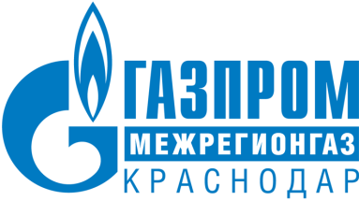

ПРЕСС-РЕЛИЗ

27.01.2026
г. Краснодар

Жители Краснодарского края значительно уменьшили долги за газ в 2025 году

Долг населения Краснодарского края перед «Газпром межрегионгаз Краснодар» по состоянию на начало 2026 года составил 615,3 миллиона рублей. Это меньше предыдущего показателя на 31,1 миллион рублей.
Наибольшее снижение задолженности показали жители Краснодара (18 млн рублей), Сочи (2,5 млн рублей), Армавира (1,22 млн рублей). Среди лидеров снижения долгов жители городов Новокубанск, Новороссийск, а также Славянского, Тимашевского, Абинского, Северского, Каневского районов.
Такие положительные изменения стали возможны благодаря реализации целого ряда мер, направленных на улучшение финансовой дисциплины потребителей. К ним относятся внедрение дистанционных онлайн-сервисов компании, рассылка смс-напоминаний, системная претензионно-исковая деятельность и проведение акций по списанию пени.
За последние три года, с 2023 по 2026 год, общая сумма долга за природный газ в крае снизилась на 68 миллионов рублей, что составляет около 10% от общего объема задолженности.
«Обеспечение надежной поставки природного газа потребителям остается нашей главной задачей. Мы активно развиваем современные технологии дистанционного обслуживания клиентов, предлагая разнообразные способы быстрой и удобной оплаты газа и постоянно работаем над повышением уровня доверия и взаимопонимания», - подчеркнул заместитель генерального директора по реализации газа «Газпром межрегионгаз Краснодар» Дмитрий Черняев.
Справка:
ООО «Газпром межрегионгаз Краснодар» входит в Группу «Газпром межрегионгаз». Компания осуществляет поставки природного газа всем категориям потребителей в Краснодарском крае.

ВК: https://vk.com/gazprom_mrg_krasnodar?w=wall-216468980_2258
ОК: https://ok.ru/group/70000000994326/topic/158084485288726
Телеграм: https://t.me/gazpromkrasnodar/5018
Сайт: https://мргкраснодар.рф/novosti/zhiteli-krasnodarskogo-kraya-znachitelno-umenshili-dolgi-za-gaz-v-2025-godu/



